Guía TOCOGINECO

RESIDENCIA MEDICINA GENERAL HOSPITAL RAMÓN CARRILLO

ROTACIÓN TOCOGINECOLOGÍA JUNIO-AGOSTO 2019



Bibliografía:
-Libreta virtual del residente (Residencia tocoginecología Htal Ramón Carrillo

Formato Historia Clínica Ginecológica
- Nombre y Apellido;
- Edad, Fecha nacimiento, DNI, Tel; Fecha y hora de ingreso;
- Motivo de consulta;
- Antecedente de enfermedad actual;
- Antecedentes patológicos personales: HTA, DBT, TBQ, Enf. Tiroidea, ASMA/ EPOC, TVP, otras enferm., medicaciones, alergias;
- Antecedentes quirúrgicos y traumatológicos;
- Antecedentes Familiares: Cáncer, DBT, HTA;
- Antecedentes Gineco-obstétricos:

- G P C Ab EE;  - Menarca;  - FUM;  - Ritmo;  - MAC;  Fecha Protocolo  Resultado  - FUpap;  - F. última Mamografía  - Edad primer parto;  - Fu parto;  - Lactancia; | - IRS/ NPS;  - ETS/EIP;  - ITU recurrente;  - Incontinencia urinaria;  - Flujo;  - Metrorragia;  - Sinusorragia;  - Dismenorrea;  - Dispareunia.

Examen Físico:
  - CSV
  - Impresión General: BEG; lúcida, ubicada en tiempo y espacio; Normohidradada; Normocoloreada; etc.
  - Cabeza y cuello: Normocéfala, cuello simétrico, ganglios;
  - Aparato respiratorio: BEAB, Sin ruidos agregados;
  - Ap. CV: R1 y R2 normofonéticos; Silencios impresionan libres;
  - Ap. Urinario: Puño percusión bilateral; Puntos ureterales; Diuresis;
  - Abdomen: Blando, depresible, indoloro-doloroso-distendido-globuloso. Catarsis. CICATRICES! (siempre es bueno hacer un dibujo);
  - Miembros: Superiores; Inferiores (Varices, edemas);
  - Examen Ginecológico:
  - Mamas: Dos, simétricas, complejo A-P conservado; No palpo nódulos. Axilas negativas;
  - Genitales externos: Acordes a edad y sexo;
  - Especuloscopia: Cuello macroscópicamente sano-¿QUÉ VEO? Flujo (+ o -). Si se ve alguna lesión, describir características (localización-hora, tamaño, color, necrosis-ulcerada-eritematosa-etc); Cervicitis?, Fetidez?, Hilos DIU. Atrofia vaginal. Se toma Pap- Test HPV (poner el n° del Pap);
  - Tacto vaginal bimanual:
Vagina: Temperatura y humedad: Conservada, aumentada;
Cuello: Posición, Forma, Apertura, Dolor (Frenkel + o -); Describir si se tacta tumoración (características);
Útero: Forma y tamaño, AVF/RVF; Altura uterina (como gesta de X semanas). Doloroso o no al tacto bimanual; Si se palpa tumoración, describirla (consistencia, bordes, tamaño, movilidad, etc);
Anexos: Palpables o no, tumoraciones. Fondos de saco laterales.
Douglas libre o no.
- Diagnóstico Presuntivo – Conducta.

Control de embarazo de bajo riesgo.

Trimestre embarazo | Mes | Semanas
1° trimestre | 1  2  3 | 1-4  5-8  9-13 | 1-13
2° trimestre | 4  5  6 | 14-17  18-21  22-27 | 14-27
3° trimestre | 7  8  9 | 28-30  31-35  36-40 | 28- parto

¿Qué hay que pedir?
1° trimestre | Hemograma: Hb, Hto, glucemia en ayunas, uremia, Creatininemia, uricemia, hepatograma, coagulograma.  Grupo y factor (Problema: Madre Rh-, Padre Rh+)  Serologías: HIV, VDRL, Toxoplasmosis, HBV, Chagas por Elisa y HAI  Urocultivo y sedimento  Ecografía  PAP (salvo si tiene uno hace <de 1 año)
2° trimestre | Hemograma  Serologías: HIV, VDRL, Toxoplasmosis.  Urocultivo  PTOG: 24-28 semanas. Screening de DBT gestacional  Ecografía (18-22 semanas) Anatomía fetal: semana 20 de embarazo  Scan fetal: opcional semana 22-24. Detección de malformaciones.
3° trimestre | Hemograma y coagulograma  Serologías: HIV, VDRL, Toxoplasmosis, HBV.  Urocultivo  Ecografía  Rh no sensibilizada Ig Anti D (partogamma) entre 28-32 semanas  SGB: hisopado vaginal 35-37 semanas en búsqueda de S. B Agalactiae  A partir de la semana 37 monitoreos fetales semanales hasta el parto + Doppler fetal si embarazo de alto riesgo.

VACUNAS DURANTE EL EMBARAZO
Antigripal
Hepatitis B
0dtpA

En el primer control, evaluar si la Edad gestacional por FUM coincide con la Ecografía precoz.
(debe existir una diferencia <7 días entre ambas edades). Si es mayor, la edad gestacional se calculará de acuerdo a Eco precoz.
Concepto ecografía precoz: <12 semanas Confirma viabilidad del embarazo y corrige la edad gestacional (corrige error en la lectura de la FUM)
Ecografías: 4 Ecos a lo largo del embarazo en pacientes sin FR.
1° trimestre: Eco Transvaginal (>frecuencia y >resolución en profundidad) o transabdominal (requiere vejiga llena para ventana acústica)
La primera Eco tiene como objetivo más importante determinar la EDAD GESTACIONAL.
Las siguientes ecografías evalúan el crecimiento.
1° ecografía | Dx de embarazo  - Saco ovular (4° semana y media desde la FUM)  - Saco vitelino (5° semana y media desde la FUM)  - Embrió (6° semana y media desde la FUM). Se mide Longitud embrionaria máxima -LEM-  LEM + constante (6.6) = EG en semanas  Si LEM >5mm, la cinética cardíaca embrionaria debe estar presente.  Todo embrión LEM> 5mm sin actividad cardíaca=no viable huevo muerto y retenido (HMYR)  Si saco ovular > 2,5 cm sin embrión huevo anembrionado.
2° ecografía | Screening del 1° trimestre. Semana 11-14.  Doble objetivo: cromosómico y Riesgo de desarrollo de HTA y RCIU.
3° ecografía | 2° trimestre.
4° ecografía | 3° trimestre.  Feto: crecimiento y biometría fetal  Placenta: evaluación del LA, control de crecimiento y control de vitalidad

La primera ecografía permite ver el embarazo, el embrión y la actividad cardíaca. NUNCA Eco antes de las 7 semanas. Recién a las siete semanas pueden evaluarse todas las estructuras. Embarazo captación oportuna: <13 semanas
Controles adecuados: mínimo 5
TRABAJO DE PARTO
Las pautas de alarma:
-Pérdida de líquido o sangre como una menstruación
-Ausencia de movimientos fetales luego de ingerir alimento dulce
-Contracciones rítmicas y regulares

Inducción al trabajo de parto
¿Cuándo? Semana 40 de embarazo
¿Para qué?
¿Cómo?
- Misop sublingual/intravaginal
- Oxitocina
Según Score de Bishop:
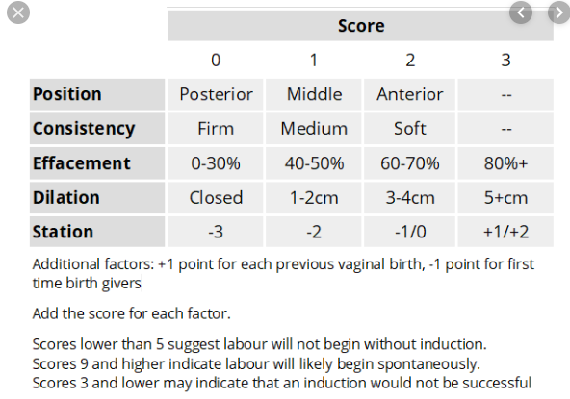

- Cuello inmaduro (desfavorable): Bishop< 5 Usar prostaglandinas (PG):
Misoprostol: 25 ug en fondo de saco posterior (1 comp. 200ug – 1/8 del comprimido); Repetir c/6 hs. hasta obtener respuesta;
- Cuello maduro (favorable): Bishop> 5 Utilizar Oxitocina:
Infusión con bomba: diluir 1amp de oxitocina (5 U), en 500 ml de Dx al 5% a pasar ev. Se inicia con 4 gotas min, que equivalen a 2 mU/ min. puede aumentarse en forma gradual, (cada 20 min) hasta lograr el efecto deseado. Según esquema:

Gotas de infusión | Oxitocina | Bomba
4 | 2 mU/min | 12 ml/h
8 | 4mU/min | 24ml/h
16 | 8mU/min | 48ml/h
32 | 16mU/min | 96ml/h
64 | 32mU/min | 192ml/h

Sin bomba: Diluir 1 ampolla de oxitocina (5U) en 4 ml de Dx 5% y comenzar goteo a 20 gotas/min; Aumentar de forma gradual de a 1 U, cada 15-30 min.

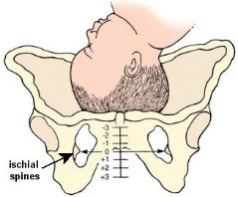

Conducción del trabajo de parto
5 UI oxitocina

Atención del parto

FOJAS QUIRURGICAS

Parto:

Pasa a sala partos con dilatación completa; Asepsia y antisepsia, colocación de campos estériles; Episiotomía según técnica (si se realiza); Desprende en Occipito-Púbico (presentación más frecuente), rotación Izq. / Der.; desprende hombros sin dificultad (o con dificultad tras maniobra de Mac Roberts y presión supra púbica); Nace Masc. /Fem. vigoroso, entrego a Neonatologo; Clampeo oportuno de cordón, alumbramiento dirigido; Placenta y membranas impresionan completas; (Se constata desgarro en hora… se sutura según técnica / episiorrafia según técnica); Se constata hemostasia; Globo de seguridad de Pinard positivo.
Cesárea:

Asepsia y antisepsia; Colocación de campos estériles; Incisión en piel tipo Pfannenstiel; Diéresis de pared por planos; Histerotomía a lo Munro- Kerr; Líquido amniótico claro (o meconial fino/grueso, teñido/espeso/en puré de arvejas); Se extrae Masc/ Fem. en cefálica/podálica; vigoroso, entrego a Neonatologo; Clampeo oportuno de cordón; Alumbramiento dirigido (manual, otros); Placenta y membranas impresionan completas; Escobillado de cavidad con gasa en mano por tres pasadas; Histerorrafia con catgut cromado n°2, surgette pasado; Limpieza de parietocólicos; Anexos sp. (Si LDT: se toman, ligan, cortan y coagulan ambas trompas de Falopio); Se constata hemostasia; Aponeurosis con vicryl, surgete simple; Piel con nylon.
Se constata: ATB profilaxis, Conteo correcto gasas, orina clara, salida de loquios.

Aborto
Manejo de Paciente en situación de aborto

Abrir ficha aborto (si es infectado o séptico hacer a su vez HC convencional);

Solicitar siempre:
- Laboratorio: HEMOGRAMA, COAGULOGRAMA, GRUPO Y FACTOR (estos 3: URGENTE), serología, en caso de sospecha de ab. Infectado ampliar con laboratorio de SEPSIS: hepatograma, urea, creatinina; HMC X 2, sedimento + Urocultivo); Según clínica solicitar o no ecografía (evaluar restos ovulares, HMyR, etc).
- Definir en base a clínica y estudios complementarios Internación vs. Manejo ambulatorio.

- Criterios internación: Aborto en curso para manejo de dolor, Aborto incompleto con eco que evidencia 15 mm o más de espesor endometrial; Falla de tratamiento médico; Ab. mayor a 13 semanas; Ab infectado o séptico (fiebre, lab. de sepsis alterado).

1. DIAGNÓSTICO DE LAS COMPLICACIONES DEBIDAS A UN ABORTO

Las complicaciones relacionadas con los abortos pueden presentarse antes de que la mujer busque atención médica, durante el tratamiento médico o después de concluido este. Y pueden darse varias en forma simultánea. Por ese motivo, es importante que el equipo de salud evalúe continuamente el estado clínico de la mujer, para detectar las complicaciones a tiempo y manejarlas, ya sea atendiéndola inmediatamente en el lugar o estabilizándola y derivándola a un establecimiento donde le puedan brindar un tratamiento adecuado.

Esto evita que la condición progrese y empeore la salud de la mujer, lo que la pondría
en mayor riesgo de vida.
En un aborto incompleto, la retención de restos ovulares puede causar sangrado, infección y dolor, y contribuir a las complicaciones. En estos casos, un componente determinante para el tratamiento es la evacuación endouterina,
procedimiento que no debe demorarse una vez que se haya estabilizado a la mujer.

1.1. EVALUACIÓN Y CONDUCTA INICIAL
Ante la consideración de la presencia de alguna complicación, internar a la mujer inmediatamente. Es importante efectuar una evaluación rápida inicial para detectar la presencia de shock u otras entidades emergentes, como síndrome de respuesta sistémica inflamatoria (SRIS) o sepsis grave, que amenacen la vida de la mujer.

En caso de contarse en el establecimiento con una unidad de terapia intensiva (UTI), solicitar una interconsulta con el médico terapista para evaluar conjuntamente a la mujer y establecer la gravedad del cuadro clínico y la conducta a seguir (por ejemplo, necesidad de internación en UTI). En estos casos el seguimiento será conjunto entre los servicios de ginecología y/u obstetricia y la UTI. Caso contrario, valorar la necesidad de derivarla de manera urgente a un centro asistencial que disponga de la complejidad que le garantice un tratamiento adecuado y en tiempo.
Si se descarta el shock y las entidades clínicas que lo preceden, completar la evaluación clínica y solicitar el consentimiento informado de la mujer para el tratamiento.
1.1.1. Primeras medidas a realizar
En todos los casos, independientemente de la etiología de la complicación, aplicar al ingreso de la mujer las medidas que se detallan.
- Asegurar permeabilidad de la vía respiratoria.
- Verificar los signos vitales a intervalos frecuentes (tensión arterial, temperatura axilar, frecuencia cardíaca y respiratoria).
- Evaluar alteraciones del sensorio.
- Mantener a la paciente abrigada.
- Suspender la vía oral.
- Administrar oxígeno al 100% con máscara o bigotera.
- Colocar 2 vías periféricas percutáneas de grueso calibre.
- Expansión de volumen con cristaloides: so-
- lución fisiológica o solución de Ringer lactato, a goteo rápido.
- Control de diuresis horaria: colocar una sonda vesical con bolsa colectora y mantener la diuresis a un valor de 30 ml/hora como mínimo.
- Indicar analgésicos en caso de ser necesario
- Indicar vacuna antitetánica y gammaglobulina, en caso de ser necesario y según esquema de vacunación
- En caso de sospecha de infección o de lesión interna, tomar muestras para realizar el cultivo bacteriológico, pero si no se cuentacon esta posibilidad iniciar el tratamiento
- antibiótico de inmediato.
- Toda lesión de la vagina o del cuello uterino es indicio de la presencia o la posibilidad de una infección, en cuyo caso es necesario administrar antibióticos.
- Practicar un examen vaginal y extraer todos los restos ovulares visibles en el orificio cer-vical. La eliminación de este tejido a veces permite la contracción del útero, lo cual disminuye considerablemente el sangrado.

1.2. ESTUDIOS COMPLEMENTARIOS

Realizar los estudios que se detallan a continuación de acuerdo a la sospecha clínica, si-
tuación clínica y disponibilidad del centro asistencial. Si no es posible realizarlos, no aplazar el tratamiento y evaluar la necesidad de derivar a la mujer a un centro de mayor complejidad.
Análisis de sangre: hemoglobina, hematocrito, grupo sanguíneo y prueba de compatibilidad, coagulograma, recuento de plaquetas, hepatograma, electrolitos, pH, urea y creatinina. En los casos severos de descompensación hemodinámica, gasometría en sangre.
Ante una complicación infecciosa, hemocultivos por 2 y cultivo de secreciones vaginales y material endometrial y colecciones pélvicas y abdominales, para gérmenes aerobios y anaerobios.

Ecografías ginecológica y abdominal, y eventualmente tomografía para descartar presencia de abscesos, hematomas, líquido libre en cavidad, cuerpo extraño, peritonitis y perforación de víscera hueca.
Radiografía abdominal en posición decúbito dorsal para la detección de aire en el abdomen (lesión de los órganos) o de gas en los tejidos (gangrena gaseosa); o en posición de pie para la detección de aire debajo del diafragma (perforación uterina o intestinal).
Radiografía de tórax si hay sospecha de edema pulmonar o ante distress respiratorio.

Internación:

Indicaciones Pre AEU:

  - Preparar para quirófano;
  - VCL. 2 SF. X 1 Dx. 5% + 15 U oxitocina EV. A 35x’;
  - Paralelo 250 ml. Dx. 5% + ½ Amp. Meperidina; Abrir antes de bajar a quirófano;
  - En caso de Ab infectado o séptico se inicia ATB: CLINDAMICINA 600 mg Ev.c/6hs + GENTAMICINA 240 mg Ev. c/24 hs. (3-5mg /kg/día): Hasta 48-72 Hs AFEBRIL O HC - (luego completará tto. Vía oral).
5. Control de apósito;
6. CSV x Turno;
7. Ayuno.

Indicaciones Post AEU:
- VCL. 3 SF. X 2 Dx. 5% + 15 U oxitocina EV. A 35x’;
- Control de apósito e higiene;
- CSV x Turno;
- Dieta general.
- ATB si corresponde ídem pre AEU.

Foja quirúrgica Aspirado endouterino (AEU)
- Asepsia y antisepsia, colocación campos estériles;
- Tacto vaginal: Vagina temperatura y humedad…; Cuello: posición, permeable al dedo (o más) en todo su trayecto, se tactan (o no) restos ovulares o coágulos en canal cervical; Útero AVF/ RVF, aumentado de tamaño como gesta de x semanas, Anexos sp, Douglas libre;
- Especuloscopía: cuello macroscópicamente sano, se observan restos hemáticos (o: ginecorragia escasa, moderada, abundante) y/o restos ovulares en OCE;
- Tomo labio anterior con pinza erina; anestesia paracervical en horas 5 y 7 con lidocaína al 1% sin epinefrina; Histerometría pre AEU:… cm;
- Se realiza AEU con cánula n° x, se obtiene escaso/ moderada/ abundante cantidad de material compatible con restos ovulares con/sin fetidez que se envían a Anatomía Patológica;
- Histerometría post AEU:…cm;
- Retiro erina, se constata hemostasia, retiro espéculo; Fin de procedimiento.
Observación: Una paciente post aborto NO puede ser dada de alta sin antes verificar:
- Grupo y factor (Si es Rh – indicar Partogama 300 mg IM única dosis);
- Método Anticonceptivo;
- Serología ETS (Chagas x 2, VHB Ags, HIV, VDRL) ;
- ATB VO para completar tto en ab. Infectado o séptico: AMOXICILINA/Ac. CLAV. 1 gr. c/12 hs hasta cumplir 10 días.
En caso de pendientes citar TEA martes 11:30 HS.

Manejo ambulatorio:
  - Ergonovina 0,2 mg. 1 comp. c/8 Hs durante siete días. Indicaciones: Endometrio < a 15 mm en Eco; cuello permeable; metrorragia escasa;
  - HMyR: Misoprostol 800 mg. Via vaginal: cuatro (4) comprimidos de 200 mcg c/u - Recordá sacarle el diclofenac- o dos (2) óvulos de 400 mcg c/u.
Dar pautas alarma para consultar en guardia (metrorragia abundante, dolor, fiebre o equivalentes).
Citar a consultorio TEA para control evolutivo y ver resultados laboratorio.

USO DEL MISOPROSTOL

OMS
• EG menor de 12 sem: 800 mg de misoprostol vaginal y repetir entre las 3 y 12 hs/ misoprostol 800 mg SL y repetir dosis a las 3 hs ( max 3 dosis).
• EG mayor de 12 sem: misoprostol 400-800 mg o SL cada 3hs (max 5 dosis).
FIGO 2012:
• 1er trimestre: miso 800 mcg cada 12 hs (max 3 dosis)/ miso 800 mcg SL cada 3 hs (max cada 3 hs).
• 2 do trimestre: miso 400 mcg vaginal cada 3 hs 8max cada 3 hs) EN CASO DE ANTECEDENTE DE CESAREA O CICATRIZ UTERINA USAR LA MITAD DE LAS DOSIS.

Enfermedades infecciosas ginecológicas
Vulvovaginitis:
1° Episodio:
- Fluconazol 150 mg. VO. UD;
- Clotrimazol (óvulos) 100 mg., VV. X 7 días;
- Miconazol 400 mg. VV, X 3 días;
- Nistatina 100000 UI VV, 7-14 días;
Más: tto. Local con crema para alivio rápido de los síntomas:
- Cotrimazol crema 2% (5 grs) 2 a 3 vpd/3 días.
- Miconazol crema 2% ídem.
Embarazadas: NO fluconazol. De elección regímenes locales, (1° Nistatina);
Recurrente: Más de 4 episodios en un año. Referir a consultorio para cultivo y tratamiento específico.
- No se trata a la pareja a menos que la misma presente síntomas.

Vaginosis Bacteriana: flora GAAM
Esquemas de elección:
Metronidazol:
- Óvulos VV 500 mg/día x 7 días;
Comprimidos VO 500 mg c/12 hs x 7 días.
- Alternativo: Metronidazol comprimidos 2 gr. VO, UD.

Embarazadas: Se recomienda vo; solo si están sintomáticas.
NO se trata a la pareja.

Trichomoniasis
De elección: Metronidazol 2 grs. /día UD. (1 gr. c/12 Hs x 2 dosis).
Alternativos: Metronidazol 500 mg. c/12 hs. VO x 7 días.
Debe tratarse a la pareja siempre, RS con método de barrera hasta cese de los síntomas y finalizar tratamiento.

EPI
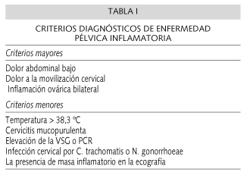
- Criterios diagnósticos

- Estadíos
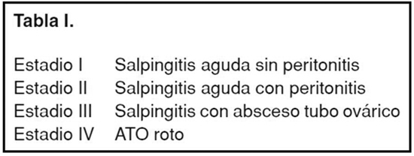

- Tratamiento
Estadio I: Tto. Vía oral:
- Doxiciclina 100 mg. c/12 hs. + Metronidazol 500 mg. c/12 hs. X 14 días + Ceftriaxona 250 mg. IM, UD.
Estadios II o +: ¡INTERNO!
- Clindamicina 600 mg. c/6 hs. + Gentamicina 3-5 mg/kg/día (240 c/24 hs) EV.
El tratamiento parenteral debe pasarse a VO tras 48 Hs. de mejoría clínica y ausencia de fiebre.
Tratamiento a la pareja (igual esquema que paciente); No tener RS o utilizar método de barrera hasta completar esquema y estar asintomáticos.

Bartholinitis
2 opciones de tto.:
- Igual que EPI I;
- Amoxicilina-ac. Clavulánico 1 gr. c/ 12 Hs x 10 días + ceftriaxona 250 mg IM UD. (1° ELECCIÓN);
- Si realizamos drenaje citar a las 48 hs por guardia para nueva evaluación.

Cervicitis
Mycoplasma, Chlamydia, Gonococco: Azitromicina 1 gr. VO UD + Ceftriaxona 250 mg IM UD (puedo agregar Metronidazol 2 grs. UD ya que la Trichomoniasis también se considera ETS). Dar tto. A la pareja.
2° opción de tto. Para chlamydia: Doxiciclina 100 mg/12 hs vo. Por 14 días. (Si sospecho Gonococco: agrego Ceftriaxona).

Herpes genital:
Aciclovir 400 mg c/8 hs. VO 7-10 días.
Episodio recurrente 400 mg. c/8hs. x 5 días.
Lidocaína gel para colocar sobre las lesiones por el dolor.

Sífilis
Primaria, Secundaria y Latente temprana: Penicilina G benzatínica 2,4 millones UI, IM X 3 dosis (1 por semana). Alergia: Doxiciclina 100 mg c/12 hs x 14 días VO.
Contactos:
Contacto sexual < 90 días previos ( período de incubación), con ausencia de síntomas y VDRL negativa: Penicilina G benzatínica 2,4 millones, IM UD;
Sífilis de duración desconocida con VDRL > 32 dils pensar en sífilis temprana y tratar 2,4 millones x 3 dosis (1 x semana).
Embarazadas: También 3 dosis de Penicilina.
Diagnóstico:
- Clínica sospechosa más VDRL +
- Ausencia de síntomas más VDRL + y FTA +
- Clínica + campo oscuro con T. PALLIDUM
Seguimiento con VDRL: alta con 2 VDRL consecutivas no reactivas con 6 meses de diferencia.
Llenar formulario de notificación de enfermedad obligatoria.

Manejo metrorragia en guardia

- Estudios iniciales: Examen físico; Laboratorio (Hemograma y Sub beta HCG);
Paciente < 35 años (Sin factores de riesgo): ACO c/8 Hs. por 48 hs. luego c/12 Hs durante 5 días; Luego uno por día. Hasta conocer causa.

Paciente > 35 años (o factores de riesgo. Ej. Hta, Dbt, obesidas, Tvp, etc): Acetato de noretisterona (5 o 10 mg) o medroxiprogesterona (10 mg) o progesterona micronizada (200 mcg) c/8 Hs. por 48 hs. luego c/12 Hs durante 5 días; Luego uno por día. Hasta conocer causa (no más de 6 meses).
- Sulfato ferroso 1 comp. c/12 Hs, en caso de Hb<11 mg/dl.
- Solicitar Ecografía TV, citar por consultorio externo.

KIT DE ABUSO:
• Levonogestrel 1. 5 mg única dosis
• Azitromicina 1 gr única dosis.
• Metronidazol 2 gr única dosis.
• Ceftriaxona 250 mg única dosis.
Antiretrovirales (todos se toman todas las noches antes de irse a dormir, son 10 de cada una en total- se toma una de cada una por noche hasta que se terminen)!!!!!!

• Tenofovir/3tc 1 comp x noche (pastilla rosa).
• Atazanavir 1 comp x noche (pastilla blanca).
• Ritonovir 1 comp x noche (pastilla roja/azul).
A toda paciente en situación de abuso se le debe solicitar:
• Hemograma
• Coagulograma
• Hepatograma
• Urea y creatinina
• Test de embarazo
• Serologías completas: HVB, HVC,HIV,VDRL.
Mandar al consultorio de infectologia.

Amenaza de parto pretérmino (APP)

Internación APP

Estudios complementarios a solicitar:
- -Hemograma
-Serologías (actualizar);
- -Tomar cultivo SGB;
- -Tomar muestra para sedimento urinario + urocultivo (con tapón vaginal);
- -Ecografía con medición de la longitud cervical.

Indicaciones enfermería
  - CSV x turno;
  - Dieta general/ liviana;
  - Reposo relativo;
  - MPF: Betametasona 12 mg IM; (dos dosis separadas por 24 Hs); Hasta 34,6 semanas.
  - Penicilina G sódica: si TDP prematuro (<37 semanas) o Cultivo SGB, cultivo SGB desconocido o urocultivo para SGB. (Ver SGB)
  - En caso de TP pretermino <32 semanas iniciar goteo sulfato de magnesio (Ver HIE/PE)
  - Uterohinibición:
- Isoxuprina: (Beta mimético):10 ampollas de 2 ml (cada amp. Tiene 10 mg) en 500 Dx. 5% en bomba a 21 ml/h.
- Hexoprenalina:(Beta mimético): 4 Ampollas de 5 ml (0,075 mg/min) en 500 ml deDx5% a 21 ml/h (en bomba);
- Nifedipina (Bloq. Ca++): 10 mg por cuatro dosis (1 comp. c/15 min), VO, luego 10 mg c/6 Hs.
- Atosibán: Antagonista de la Oxitocina.
- Dosis ataque: 1 amp. (0,9 ml) EV a pasar en 1 minuto; esperar 10 min.
- Dosis de carga: diluir 5 ml en 500 DX 5% o 100 SF. De eso, pasar 10 ml a 24 ml/h (24 microgotas/ min). Pasar por 3 horas.
- Dosis de mantenimiento: Igual dosis que anterior, pero a 8 ml/h (8 microgotas/min). Hasta 45 hs. (más 3 hs de la etapa 2, suman 48 hs: no más que eso).
- Indometacina (Inhibidor de PG): Si no funcionó con los anteriores: 50 a 100 mg Via rectal. Luego, 25 mg cada 4 a 6 hs (no más de 48 hs. NO EN >32 SEMANAS: cierra el ductus).

Rotura prematura de membranas
Internación RPM
Estudios complementarios a solicitar:

-Hemograma
- -Serología;
- -Tomar cultivo SGB;
- -Tomar muestra para sedimento urinario+ urocultivo;
- -Eco obstétrica (ver LA);
- -Monitoreo fetal (>32 sem.).

Indicaciones:
- CSV;
- Control de apósito (ver líquido: color, olor, cantidad);
- Reposo;
- MPF si < 34,6 sem;
- ATB con penicilina profilaxis: Penicilina G sódica: si TDP prematuro (<37 semanas) o Cultivo SGB, cultivo SGB desconocido o urocultivo para SGB. RPM>12 hs aún con SGB negativo. Agregar azitromicina si emb. < 32 sem. (Ver SGB)

Hipertensión inducida por el embarazo

Manejo HIE/PE
- Criterios internación:
- -Tensión Arterial Sistólica > 160 mm Hg, Tensión A. Diastólica > 110 mm Hg;
-Presencia de síntomas neurosensoriales;
-Preeclampsia (proteinuria>300 mg/24 hs); HTA crónica + preeclampsia sobreimpuesta;
-RCIU / Oligoamnios; HTA Gestacional con TAD > 99 mm Hg;
-HTA crónica con mal control ambulatorio;
-Alteraciones específicas del laboratorio;
-Incumplimiento al tratamiento;
- Laboratorio ingreso: Hemograma, coagulograma, glucemia, urea, creatinina, uricemia, hepatograma, LDH (puedo pedir frotis); Proteinuria al acecho – proteinuria 24 Hs.

Medicaciones que se manejan en la internación:
Alfa Metildopa: 500-2000 mg/día en 2 a 4 dosis (500 mg cada 6, 8 0 12 hs) VO. Tto de base de la HTA.
Crisis HTA: TA> 160/110.
Labetalol: 20 mg (1 Amp. Diluida en 100 cc Dx 5%) EV lento a pasar en 10- 15 min. Tomar la TA. Si no desciende: 40 mg – 80mg – 80 mg – Se puede hasta una tercera de 80mg (220-300 mg) – Si no desciende: HTA refractaria al tratamiento.
Nifedipina 10 mg cada 30 min. VO. Dosis máx: 40 mg. Para pte. consiente que tolere vía oral. Se reserva para DBT porque no produce hiperglucemia.
Sulfato de Magnesio: Prevención de Eclampsia: Dosis de carga: 5g de Sulfato de Magnesio (4 ampollas de 5 ml ó 2 ampollas de 10 ml al 25%) en 10 cc Dextrosa 5%, en bolo endovenoso lento, a pasar en10-15 minutos; Mantenimiento: Continuar con un goteo de 20 g de sulfato de magnesio (16 ampollas de 5 ml u 8 ampollas de 10 ml al 25%) en 500cc Sol Dextrosa al 5% o Ringer en bomba de infusión continua, a 21 micro gotas por minuto. Duración del tratamiento: 24 hs, en el embarazo o puerperio.
También se usa en caso de trabajo de Parto pre término < 32 semanas (neuroprotección fetal).
Neuroprotección fetal: Sulfato de Magnesio antenatal
Los resultados neurológicos adversos más frecuentes asociados con la prematurez son la PC y el deterioro cognitivo. Otros: ceguera, sordera, retraso en el desarrollo.
Uso como neuroprotector: desde las 24 hasta 31,6 semanas. Máximo por 12 hs.
PC: 2 a 2,5/mil nacidos vivos. Es la causa más frecuente de discapacidad motora grave en la niñez.
Administración antenatal SM se observó reducción de un 40%-45% de la disfunción motora gruesa o PC moderada a severa
¿QUÉ DEBO CONTROLAR EN PTE CON SULFATO DE MG?:
Vigilar la presión arterial, la frecuencia respiratoria y el volumen de orina, así como los signos clínicos de sobredosificación (pérdida de reflejos rotulianos, debilidad, náusea, sensación de calor, sofocos, visión doble y alteración del habla). Para el tratamiento de la toxicidad por magnesio se administra gluconato cálcico en inyección
El sulfato de magnesio también está indicado en mujeres con preeclampsia que tienen riesgo de eclampsia; es necesaria una vigilancia estrecha de la paciente (tal como se describe antes).

-Diuresis por sonda vesical (VN:>50 ml/ h)
-Frec. Respiratoria (>16/min)
-ROT (que estén conservados).
Cuidado! Puede dar depresión respiratoria: Suspender.

Cultivo SGB

Indicación de toma: 35-37 semanas, APP, RPMO.
Indicación Tratamiento:
- SGB + en trabajo de parto;
- Uro + SGB;
- sepsis previa neonatal;
- RPM> 12 horas;
- Fiebre intraparto;
- TDP prematuro (antes de 37 semanas SIEMPRE).
Tratamiento: Penicilina 5 millones UI dosis de carga, luego 2,5 millones c/ 4 hs EV.
Según resultado de cultivo se suspende o se completa tratamiento siete días.
El esquema puede rotarse y terminarse vía oral: Amoxicilina 500 mg c/8 Hs.

Corioamnionitis

¡SIEMPRE HEMOCULTIVO X 2!
Finalizar embarazo antes de las 12 hs
Antipiréticos
Hidratación parenteral
Muestra de placenta en frasco de urocultivo para bacteriología y formol para AP.
Antibioticos empíricos
- Preparto/cesárea: Ampicilina 2 gr. c/6 hs + gentamicina 3-5mg/kg/dia hasta 48hs de puerperio afebril y según hemocultivos.
- Postparto/cesárea: Clindamicina 600 mg + Gentamicina 3-5 mg/kg/día EV, única dosis. (hasta 24 hs posparto o poscesárea).
Medidas generales y control de salud fetal
1. Hemograma: generalmente >15.000 leucocitos/mm3, > 5% de bandas.
2. Hemocultivos x2 si la temperatura materna es ≥ 38 ºC.
3. Monitoreo fetal electrónico: La infección intraamniótica puede asociarse con un patrón no reactivo, con taquicardia fetal (FCF >160 /min) y dinámica uterina que no responde a tocolíticos.
4. Perfil biofísico: Suele estar alterado, hasta la ausencia de movimientos respiratorios, ausencia de movimientos fetales y ausencia de tono fetal.
Maduración pulmonar fetal
Antibioticoterapia: inicio inmediato
a. Ampicilina: 2 g c/6 horas + Gentamicina 3-5 mg/kg/día, una dosis diaria.

Endometritis
El diagnóstico es clínico: fiebre, dolor abdominal, loquios fétidos/hemorragia.
Pido laboratorio donde es esperable GB elevados, pido ECO para diagnósticos diferenciales como retención de membranas
- Clindamicina 600 mg. c/6 hs. + Gentamicina 3-5 mg/kg/día. (240 mg c/ 24hs);
¡HEMOCULTIVO CON MÁS DE 2 EPISODIOS DE FIEBRE >38°!
(debo descartar infecciones nosocomiales, ej catéteres)

Hasta que la paciente esté 24-48hs afebril y evidencie mejoría clínica (lo damos por 3 días).
Si no hay respuesta al tto considerar hacer una TAC (absceso, hematoma, tromboflebitis séptica)

Infección de sitio quirúrgico

Tto VO: Cefadroxilo 500 mg/ 8 hs por 7 días.

Si: Fiebre, intolerancia VO Interno: Tto EV con Cefazolina 1 gr./ 8 hs por 48-72 Hs afebril. Luego roto a ATB VO hasta cumplir los 7 días.

Mastitis

PUERPERAL:
Ambulatorio: Cefalosporina 1° generación: Cefadroxilo 500 mg c/8hs X siete días; (Control en 48 Hs para ver evolución).

Absceso mamario o mala evolución mastitis:
Internación
Cefazolina 1 gr. c/8 hs EV; (sospecha anaerobios agregar Ornidazol 1gr. c/24 hs.)
Puedo pedir eco mamaria (no es obligatoria, pero confirma);
    - Drenaje quirúrgico del absceso.
NO PUERPERAL:
- Ambulatorio: Amoxi- ac. Clavulánico 875 mg cada 12 hs por 10-14 días

Infecciones del tracto urinario
ITU baja No embarazadas:
Si la paciente presenta síntomas NO es necesario realizar sedimento urinario: Tto EMPÍRICO.
Tratamiento:
-TMS (800/160 mg) 1 comprimido c/12 hs. x 3 días;
-Norfloxacina 400 mg c/8 hs por 5 días;

ITU baja Embarazadas:
-Cefadroxilo 500 mg. c/8 hs por 7 días;
-Cefalexina 500 mg c/6 hs por 7 días o cefadroxilo 500 mg cada 8 hs;

PIELONEFRITIS AGUDA (mal estado general, puñopercusión positiva)
- Internación
- Vcl. Asegurar buena hidratación
- ATB EV: Cefazolina 1 gr. EV C/ 8 hs hasta 48-72 hs afebril. Luego roto a ATB VO hasta completar 14 días (roto según antibiograma).
- ¡HEMOCULTIVAR A TODAS AL INGRESO!
- Realizar urocultivo post tratamiento (10 días post).

ITU POR SGB
TTo con amoxicilina 500 mgr cada 8 hs por 7 días.
NO necesito tomar cultivo de SGB a las 35-37 sem.

Infecciones endógenas y exógenas del TGI
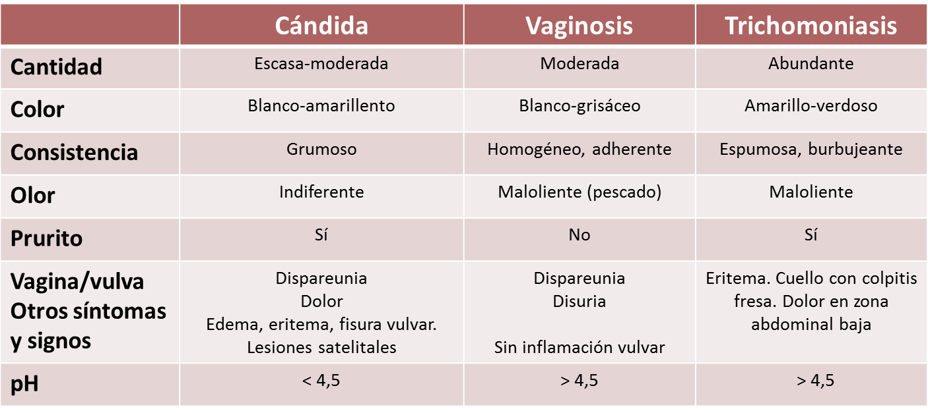

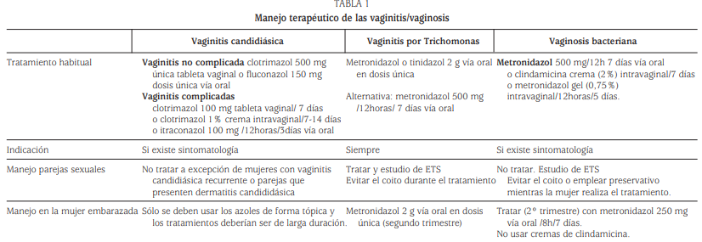

Inhibición de la lactancia
Indicaciones:
- Feto muerto o aborto> 16-20 semanas;
- Contraindicaciones de la madre: HIV, VHB. Herpes activo.
- Contraindicaciones del RN: Galactosemia, etc.
- Tto: Vendaje mamario compresivo por 7 días + cabergolina VO: 1 comp. 0.25 mg/ 12 Hs (2 días) o 0.50 mg/24 hs (también dos días). Dosis total: 1 gramo.

HIV Y EMBARAZO

Toda pte. Embarazada TIENE QUE HACER TTO. CON ARV (independientemente su CV).

¿Qué debe tener?: Hemograma, coagulograma, serologías, función hepática, renal, CV y CD4.

- Profilaxis en el RN en el TdP o Cesárea: ¡3 horas antes de la cesárea!: Infusión de AZT 2 mg/ kg (ej: pte de 70 kg: 140 mg/h) en 250 ml de Dx 5% EN BOMBA DE INFUSIÓN CONTÍNUA a pasar en 1 hora (dosis de carga). Luego 1 mg/kg/hora hasta el parto o cesárea (mantenimiento). Se suspende la infusión con el clampeo del cordón.

Indicaciones de parto: CV indetectable (< 50 copias) o hasta 1000 copias las 38 semanas de embarazo, bajo TARV.

Cesárea: > 1000 copias en el 3°T o antes del parto. Se programa a las 38 semanas.
¡¡¡SUSPENDER LA LACTANCIA!!!

Hemorragia postparto:

Manejo activo del alumbramiento: Incluye: Oxitocina 10 UI ev más pinzar y cortar el cordón umbilical entre el primer y el tercer minuto después del nacimiento del bebé, o al cese de los latidos, más tracción sostenida de cordón (con contra tracción) con posterior masaje uterino tras el alumbramiento.

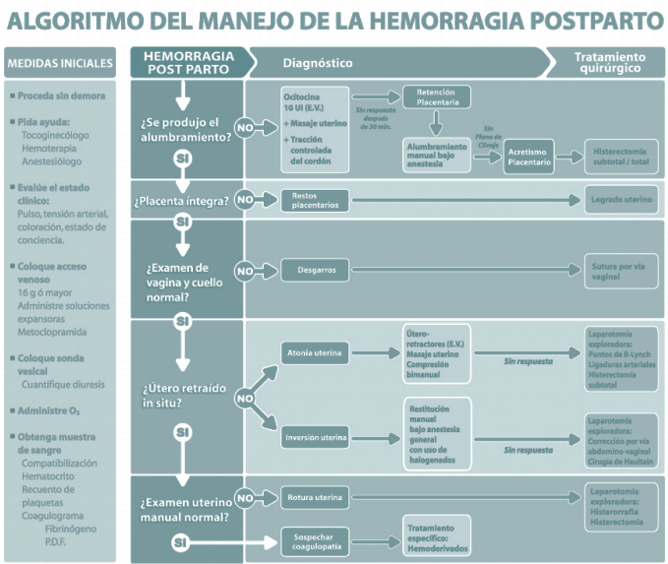
Medicaciones utilizados en el algoritmo terapéutico HPP

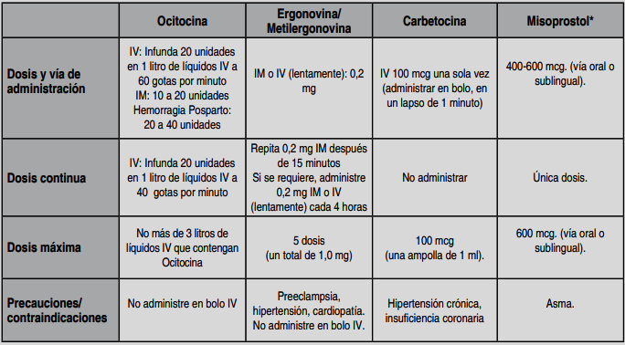

Screening HPV
- VPH 16 y 18 responsables de aproximadamente el 70% de los casos de cáncer cérvico-uterino

Serotipos de bajo riesgo: presentes en lesiones benignas
-CONDILOMAS
-NEOPLASIAS INTRAEPITELIALES DE BAJO GRADO
Experimentan REGRESIÓN o NO PROGRESAN
MUJERES JÓVENES
INFECCIONES TRANSITORIAS
GRACIAS A MECANISMOS DE DEFENSA QUE ERRADICAN AL VIRUS

Serotipos de alto riesgo: PRESENTES EN LAS MISMAS LESIONES PERO CON LA CAPACIDAD DE PRODUCIR DISPLASIA
→ Por PROGRESIÓN o PERSISTENCIA
PROGRAMA NACIONAL DE PREVENCIÓN DE CÁNCER CERVICOUTERINO
La población objetivo del Programa Nacional son las mujeres entre 25 y 64 años
La evidencia científica indica que el cáncer cervicouterino se desarrolla con mayor frecuencia en las mujeres a partir de los 40 años, llegando a un pico alrededor de los 50 años, siendo muy baja la incidencia en las mujeres menores de 25 años.
PAP: > 25 años.
La frecuencia recomendada por el Programa Nacional: 1 PAP cada TRES años luego de 2 PAPS ANUALES CONSECUTIVOS NEGATIVOS
TEST DE HPV: Es una tecnología de biología molecular que detecta la presencia de ADN de 13 tipos de VPH de alto riesgo oncogénico (16, 18, 31, 33, 35, 39, 45, 51, 52, 56, 58, 59, y 68) en las células del cuello del útero
Se ofrece a mujeres de 30 años en adelante
Tiene alto valor predictivo negativo
Resultado negativo significa con un alto margen de seguridad, que la mujer no desarrollará en los próximos años 5-7 años CIN 2/3
Resultado positivo, indica la presencia de HPV de alto riesgo oncogénico frente al cual se utilizará la citología como método de “triage”, es decir, para identificar aquellas mujeres con lesiones que necesitan ser diagnosticadas y tratadas.

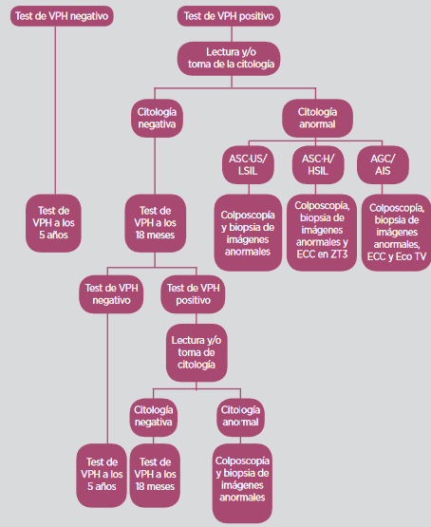

Vacunación contra el HPV
Niñes 11 años. Calendario Nacional de Vacunación
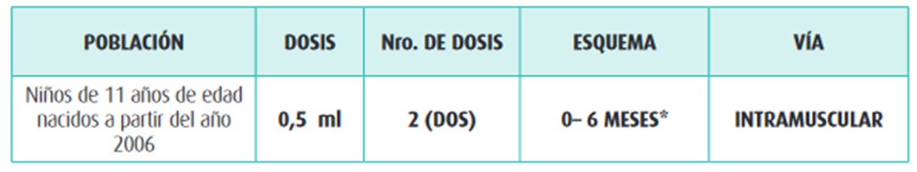

DBT Gestacional:

Algunos tips basicos para manejo en internación...
Paciente DBT (Gestacional o pregestacional) y diagnostico de APP: debe realizarse MPF con controles de glucemias c/ 2 Hs y correcciones con insulina corriente o bomba de insulina parenteral.

Paciente en trabajo de parto: Colocar VCL Dx 5% (28-42 gts/min según glucemias. Controles cada 2 Hs, mateniendo glucemias entre 70 y 120.
Control post parto/cesárea DBT Gestacional: Ayuno, 2 Horas post almuerzo y 2 hs, postcena. Glucemia capilar y un ayuno central

Escala correción con insulina según glucemia:
Guia ALAD:
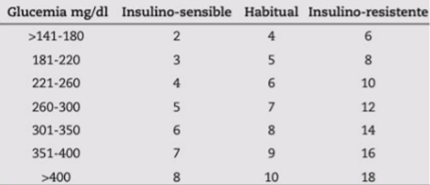

Interconsultar pacientes siempre que sea posible con Dra. Recalde, para adaptar controles a cada paciente particular
Reclasificación 6 semanas postparto con nueva PTOG.

Misceláneas

Manejo del dolor: reglado o SOS (Máximo c/4 hs)
- Meperidina 2 cc (dil. 1/10) sc o ev;
- Morfina 2 cc (dil. 1/10) sc o ev;

Reposición Potasio:
- Carga ClK: 30 mEq/L, en 200 SF a pasar en dos horas (SI K+ < 3).
- Mantenimiento: 15 mEq/L ClK por frasco.

Hipercalemia:

NBZ SF+ 20 gotas salbutamol c/6 Hs.

Constipación:
- Lactulón 10 ml VO c/24 Hs;
- Picosulfato de sodio 8-10 gotas c/12 Hs.

Alteración del coagulograma: TP< 60%
- Vit K: 30 mg (3 ampollas) en 200 ml SF a pasar en 1-2 Hs.

Perfil Nutricional:
- Albumina
- Proteínas totales
- Ferritina
- Transferrina

